

ДУ“Мінская абласная бібліятэка імя А.С. Пушкіна”

Аддзел бібліятэказнаўства

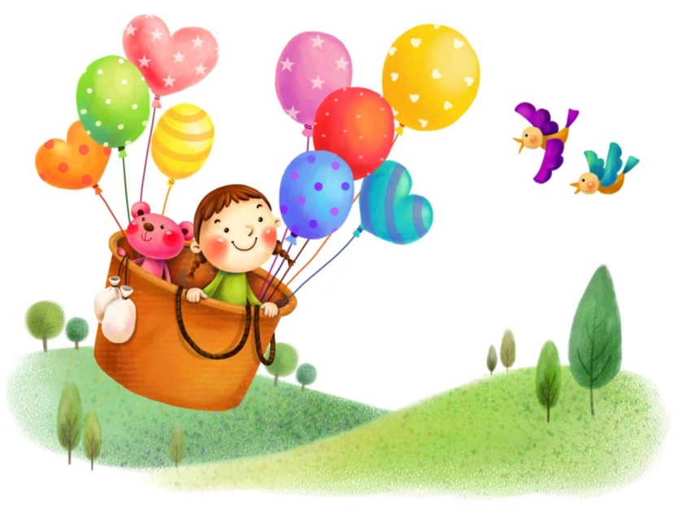

«На аблоках дзяцінства» :

(метадычныя парады да 70-годдзя   
з дня нараджэння Раісы Баравіковай)

**Мінск 2017**

Раіса Баравікова

(нар. 1947 г.)

Біяграфія

Раіса Андрэеўна Баравікова нарадзілася   
11 мая 1947 года ў вёсцы Пешкі Бярозаўскага раёна Брэсцкай вобласці. У 1965 годзе сям’я пераехала   
ў Бялыніцкі раён на Магілёўшчыну. Усе продкі   
Р. Баравіковай былі сялянамі, любілі зямлю, а ў душы былі рамантыкамі. Творчую фантазію Раіса Андрэеўна ўзяла ад бабулі Галены, якая ведала шмат казак, песень, паданняў.

Вершы Рая Баравікова пачала пісаць у шостым класе, у старэйшых класах дзяўчына наведвала літаратурнае аб’яднанне пры рэдакцыі раённай газеты г. Бяроза. Пасля заканчэння Бярозаўскай школы прыйшла на працу літсупрацоўнікам у Быхаўскую раённую газету “Маяк Прыдняпроўя”, на старонках якой друкаваліся і яе вершы.

На творчасць Р. Баравіковай звярнуў увагу выдатны паэт Аляксей Васільевіч Пысін, які жыў у   
г. Магілёве і аднойчы наведаў Быхаў. Аляксей Васільевіч стаў першым літаратурным настаўнікам юнай паэткі. Праз пэўны час ён параіў Раісе паступіць у Маскоўскі літаратурны інстытут імя А.М. Горкага СП СССР. У 1966 годзе яна стала студэнткай гэтай навучальнай установы.

Тэма кахання адметная для лірыкі Раісы Баравіковай, якая лічыць сябе паслядоўніцай Анны Ахматавай, чыя творчасць аказала вялікі ўплыў на раскрыццё і развіццё таленту маладой беларускай паэткі.

Сёння ў Раісы Андрэеўны Баравіковай – знакамітай пісьменніцы, лаўрэата Дзяржаўнай прэміі Рэспублікі Беларусь імя Янкі Купалы, шматлікіх літаратурных прэмій – за плячамі багаты на падзеі   
і здабыткі жыццёвы шлях і важкі творчы багаж. Пэўнае месца ў гэтым багажы належыць кніжкам для дзяцей.

Прыгодніцкія казкі Раісы Баравіковай – даўно палюбіліся юным чытачам. І вось – чарговая кніга казак, напісаных ад імя астранаўта-беларуса. Дзівосны, заманлівы і таемны свет далёкіх планет адкрыецца чытачу і, безумоўна, захопіць не толькі неверагоднымі прыгодамі герояў кнігі, але і цікавымі звесткамі пра асобныя зоркі і нават цэлыя сузор’і. Пісьменніца ўдала спалучае поўны нечаканасцей свет чужых планет з блізкім і родным светам нашай планеты, дзе, зразумела, самыя прыгожыя і добрыя пачуцці звернуты да Беларусі.

**«На аблоках дзяцінства»**

**(**метадычныя парады да 70-годдзя   
з дня нараджэння Раісы Баравіковай)

**Вядучы:**

Дарагія сябры! Зараз мы пазнаёмімся з кнігай   
Р. Баравіковай “Казкі астранаўта”. Гэта кніга напісана ад імя аднаго беларускага астранаўта. Дзівосны, прывабны і таемны свет далёкіх планет адкрыецца перад намі і, безумоўна, захопіць неверагоднымі прыгодамі герояў кнігі, цікавамі фактамі пра асобныя зоркі і нават цэлыя сузор’і.   
Ва ўсе падарожжы да далёкіх планет героі выпраўляюцца з беларускай зямлі, з касмадрома каля Раўбіч, што пад Мінскам.

Касмічны экіпаж склалі: камандзір карабля Антон Верашчака, вопытны астранаўт-біёлаг Сымон, бортмеханік Аляксей, доктар Савіч, псіхолаг Галя, лабарант-біёлаг Арцём – самы малады ў камандзе.

***Чытальнік 1.***

А зараз мы разам з героямі кнігі паляцім   
на маленечкую планету, што знаходзіцца на самым краі нашай галактыкі. У казцы “Змеегалоўнік Руйша” нашы астранаўты ўбачалі шары на маленькай планеце і вырашылі ўзяць два з сабою. Аднойчы Сымон, назіраючыза шарамі, абамлеў: адзін з іх ператварыўся ў змяіную галаву, якая загаварыла зямною беларускаю моваю. Змяіная галава прасіла   
за свайго сына, шарыка Руйшу, каб яго ўзялі на Зямлю, каб не чынілі яму зла, а выпусцілі на волю. Як толькі Руйша апынуўся на Зямлі, ён заглыбіўся   
ў глебу. У тое ж імгненне нешта выстраліла –   
і вырасла расліна.

Сымон назваў расліну змеегалоўнікам, а людзі занеслі яе ў Чырвоную кнігу.

**Чытальнік 2.**

Праз пэўны час астранаўты паляцелі на іншую планету, якая нагадвала нашу Зямлю з той толькі розніцай, што насялялі яе выключна жанчыны. Яны былі вельмі прыгожымі, і астранаўты назвалі іх як багіню прыгажосці – Венерамі. На гэтай планеце было не ўсё так добра, як здавалася на першы погляд. У адной з іншапланецянак неяк памяняўся колер скуры: замест белай зрабілася зялёнай, а сама бедалага стала нагадваць вялікую жабу. Жанчыны растлумачылі, што зямлянам не трэба палохацца такой з’явы: “Гэта залежыць ад настрою жанчыны, калі настрой добры – колер скуры белы, а калі хто сумуе або злуецца, яе скура становіцца зялёнай, чырвонай, фіялетавай…”. Зямляне паспяшаліся пакінуць гэтую планету. Адна з жанчынупрасіла ўзяць яе з сабою. Апынуўшыся на нашай Зямлі, яна адразу ж засумавала, пачала збягаць у лес і там хавацца,скура яе пастаянна мянялася з колеру на колер. Аднойчы яна знікла, яе доўга шукалі,   
а знайшлі пад дрэвам толькі грудок попелу, а побач – жоўценькія чаравічкі. Праз нейкі час на гэтым месцы хтосьці ўбачыў расліну, кветкі якой былі акурат як чаравічкііншапланетнай Венеры. Вось толькі хаваецца кветка ад людскіх вачэй, вельмі рэдка яе можна ўбачыць. Гэтая расліна занесена   
ў Чырвоную кнігу Беларусі як вельмі рэдкі від зямной флоры. А назва казкі – “Венерын чаравічак”.

**Чытальнік 3.**

Зараз мы здзейснім яшчэ адно паддарожжа – паляцім да сузор’я Арла, а дакладней, да яго самай галоўнай зоркі Альтаір. Гэтае падарожжа было разлічана на шмат гадоў, і невядома, чым бы яно скончылася, калі б астранаўты не атрымалі загад   
з Зямлі вяртацца назад, бо ў сузор’і Арла пачалі адбывацца незразумелыя з’явы. Наш касмалёт напаткала катастрафічная сітуацыя – неабходна была тэрміновая пасадка. Мы пасадзілі карабель на яшчэ нікім, здаецца, не адкрытай планеце, якая сустрэла нас суцэльным сіне-ліловым ззяннем. Гэта былі кветкі. Адны кветкі – ні травы, ні птушак, ні дрэў… Планета нечым нагадвала Зямлю. Там былі рэкі   
і азёры. Наш біёлаг спусціўся на паверхню планеты,   
і тут мы ўбачылі нейкіх істот. Гэта былі юнакі.

Кожны з іх выбіраў сабе кветку, даставаў   
з кішэні дудачку і пачынаў іграць. Паўсюль разлівалася цудоўная музыка. Як толькі юнакі прамаўлялі дзівосныя словы : “Касач!..Касач!..” –   
з кветак пачынаў віцца дымок, а з дымку з’яўлялася жывая істота, якая ператваралася ў чароўную дзяўчыну.

Яны былі неверагоднымі красунямі. Кожны юнак падаваў сваёй дзяўчыне руку – і яны нібыта правальваліся ў нетры планеты. Нам жа заставалася толькі здзіўляцца. Біёлаг Сымон узяў некалькі тых кветак разам з іншапланетным грунтам. На Зямлі ён пасадзіў іх недалёка ад касмадрома ў нізінцы за Раўбічамі і пачаў назіраць за кветкамі, іграючы на дудачцы, прамаўляў: “Касач!..Касач!..”. Але ў яго нічога такога, як на той планеце, не адбылося.

Пісьменніца падводзіць нас да высновы, што без кахання ўсё на свеце марнае. Калі не будзе паміж намі мілосці, то знікнуць і касачы. Кветкі касачы таксама занесены ў Чырвоную кнігу. Ды само з’яўленне Чырвонай кнігі ёсць сведчанне таго, што людзі страчваюць галоўнае – любоў да бліжняга, роднай прыроды… Пра гэта і гаворыцца ў казцы “Касач – кветка чароўных музыкаў”.

**Вядучы:**

Дзякуй вам, дарагія сябры, за вельмі цікавае падарожжа! Разам з героямі кнігі “Казкі астранаўта” мы пабывалі з вамі сёння на іншых планетах, пераносіліся да зорак у самыя таемныя куткі Сусвету. Наша сённяшняя сустрэча падышла да часуразвітання. Але мы спадзяемся, што вы сёння даведаліся шмат чаго новага і цікавага пра беларускую пісьменніцу Раісу Баравікову і што зараз вы возьмеце пачытаць яе цудоўныя казкі і вершы ў нашай бібліятэцы! Да новых сустрэч!

*Фантастычны красворд*

1

|  |  |  |  |  |  |
| --- | --- | --- | --- | --- | --- |
| 2 |  |  |  |  |  |
| 3 |  |  |  |  |  |
|  |  |  |  |  |  |  |  |
| 4 |  |  |  |  |  |  |  |
| 5 |  |  |  |  |  |  |

*1.* Біёлаг Сымон прывёз з далёкай планеты сіне-ліловыя кветкі. Як іх назвалі? *(Касачы)*

*2.* Хто сустрэўся астранаўтам на Геме-А? (*Робаты*)

*3.*Хто такі Дазорац-уладар?*(Страказа)*

*4.*Які незвычайны падарунак атрымаў доктар Савіч ад гуманоідаў? *(Гальштук)*

*5.* Якія птушкі насялялі планету Цэнтаўра? *(Паўліны)*

*Калі ўсе словы адгаданыя правільна, то ў выдзеленым стаўбцы атрымаецца тое, што вельмі любяць слухаць і чытаць усе дзеці!*

**Мастацкія творы:**

1. Аператар лёсаў / Раіса Баравікова // Полымя. – 2010. – № 12. – С. 59-68.

2. Барадзін і дзеці / Раіса Баравікова // Маладосць. – 2010. – № 10. – С. 84-87.

3. Гальштучнік / Раіса Баравікова // Беларуская мова і літаратура.– (У дапамогу педагогу).

4. Гісторыя аднаго верша, альбо Кажушок Валянціна Тараса / Раіса Баравікова // Маладосць.– 2009.– № 4.– С. 96-97.

5. Ён усміхаўся вачамі / Раіса Баравікова // Маладосць.– 2011. – № 2. – С. 109-112.

6. Паэзія жанчыны / Раіса Баравікова // Звязда.– 2007. – 11 мая.– С. 5.

7. Раіса Баравікова: "Жыву, як з аблачынкай на плячы" /Раіса Баравікова // Народная газета. – 2007. – 11 мая. – С. 13.

8. Рака жыцця з высокімі берагамі / Раіса Баравікова // Маладосць. – 2010. – № 10. – С. 79-83.

9. Казачныя аповесці пра міжпланетнага пажарніка і іншых мамурыкаў : [для сярэд. шк. узросту] / Раіса Баравікова. – Мінск : Літаратура і Мастацтва, 2010. – 140 с.

10. Казкі астранаўта : касміч. падарожжы беларусаў : [для сярэд. шк. узросту] / Раіса Баравікова. – Мінск : Литература и Искусство, 2006. – 156 с.

11. Казкі з гербарыя : [для сярэд. шк. узросту] / Раіса Баравікова. – Мінск : Литература и Искусство, 2008. – 139 с.

12. Каханне : кн. лірыкi / Раіса Баравікова. – Мінск : Маст. літ., 1987. – 174 с.

13. Кватарантка : аповесць: [для ст. шк. узросту] / Раіса Баравікова ; [маст. В.Бароўка]. – Мінск : Маст. літ., 1980. – 142 с.

14. Пад небам першага спаткання : лірыка / Раіса Баравікова. – Мінск : Маст. літ., 1990.– 173 с.

15. Рамонкавы бераг : вершы / Раіса Баравікова. – Мн. : Маст. літ., 1974. – 79 с. – (Першая кніга паэта).

16. Слухаю сэрца : вершы і паэма / Раіса Баравікова. – Мн. : Маст. літ., 1978. – 95 с.

**Аб жыцці і творчасці пісьменніцы**

1. Алейнік, Л. В. Сучасная беларуская літаратура для маленькіх чытачоў / Лада Алейнік // Полымя. – 2012. – № 3. – С. 128-138.

2. Герцык, А. В. Вывучэнне паэзіі Раісы Баравіковай у XI класе / А. В. Герцык // Беларуская мова і літаратура. Серыя "У дапамогу педагогу". – 2016. – № 3. – С. 36-41.

3. Грушэцкі, А. Беларусы – першапраходцы ў фэнтэзі / Алег Грушэцкі // Маладосць. – 2015. – № 8. –   
С. 125-127.

4. Камароўская, З. У народа ёсць паэты! / Зінаіда Камароўская // Маладосць. – 2012. – № 5. – С. 95-99.

5. Карпава, Н. Усе мы разам ляцім да зорак : метадычныя рэкамендацыі па папулярызацыі казак   
Р. Баравіковай / Н. Карпава // Бібліятэка прапануе. – 2013. – №4. – С. 24-28.

6. Юдчыц, Л. "Душою гавару..." // Бібліятэка прапануе.– 2009. – № 4.– С. 5-8.

**«На аблоках дзяцінства»**

(метадычныя парады да 70-годдзя   
з дня нараджэння Раісы Баравіковай)

Складальнікі: Мельнічак А.А.

Рэдактар: Законнікава Л.Р.

Адказны за выпуск: Лыка М.У.

Падпісана да друку 23.03.2017 г.

Тыраж 3 экз. Заказ № 4

220005 г. Мінск, вул. Гікалы, 4

ДУ “Мінская абласная бібліятэка імя А.С.Пушкіна”